ISCC2025 WriteUp 提交模板
吊椅宝宝赚钱养小猫+习翼+1962389612@qq.com

REVERSE+faze

解题思路
老实ida，分析下断电

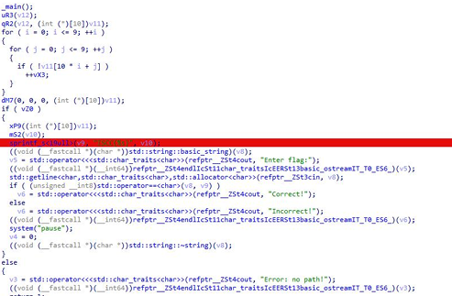

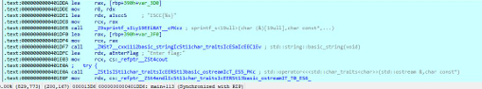
DBG走一下
找到v10

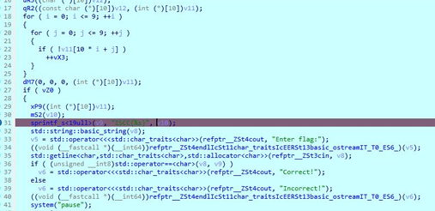

通过v10找到flag

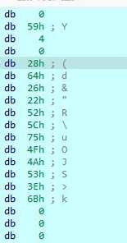

Exp

